Produk Samsung Professional Display Capai TKDN Hingga 43,8%

Samsung Digital Interactive Board, VideoWall dan Hospitality TV bersertifikasi TKDN siap digunakan untuk menunjang kebutuhan di sektor korporasi dan edukasi

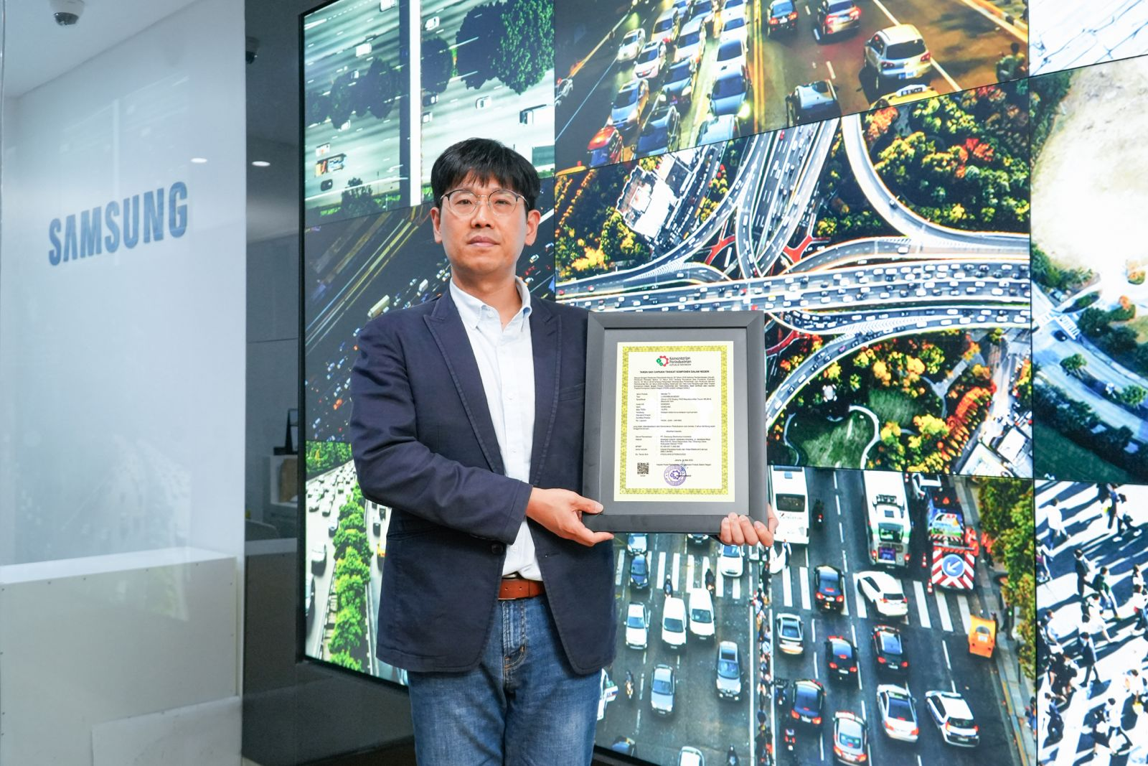
Produk Professional Display Samsung mendapat sertifikasi untuk capaian TKDN hingga 43,8%

Jakarta, 1 Juni 2024 - Samsung Electronics, perusahaan teknologi global terkemuka dengan kepemimpinan sebagai produsen signage nomer satu selama lima belas tahun berturut-turut, mengumumkan pencapaian Tingkat Kandungan Dalam Negeri (TKDN) yang signifikan atas produk Professional Display di Indonesia, mencapai 43,8%. Pencapaian ini menegaskan komitmen Samsung dalam mendukung transformasi digital dan ekonomi Indonesia dengan menyediakan produk berkualitas tinggi untuk sektor korporasi dan edukasi.
Produk-produk tersebut terbagi menjadi tiga kategori utama: Digital Interactive Board (Papan Interaktif Digital), Hospitality TV, dan VideoWall, yang dirancang untuk memenuhi beragam kebutuhan era transformasi digital seperti Smart Learning, Smart Office, dan Smart City yang terus berkembang di Indonesia.

"Kami percaya bahwa produk Professional Display kami bukanlah sekedar teknologi, tetapi juga tentang memberikan pengalaman yang memungkinkan pertumbuhan dan inovasi di setiap sektor. Dengan capaian TKDN yang signifikan ini, kami menegaskan komitmen kami untuk mendukung transformasi digital di Indonesia, memberikan solusi inovatif yang memenuhi kebutuhan korporasi dan pendidikan, serta turut berkontribusi dalam kebijakan pemerintah untuk kemajuan ekonomi negara,” kata Ellya Cen, Head of Enterprise Business, Samsung Electronics Indonesia.
Berikut adalah beberapa fitur dari produk Samsung Professional Display yang telah bersertifikasi TKDN:
1. Samsung Flip Pro Interactive Board
Samsung Flip Pro Interactive Board memberikan pengalaman pembelajaran yang lebih interaktif dan menarik baik di dalam kelas maupun di sekitar kampus. Dengan teknologi yang intuitif, guru dapat menyampaikan pelajaran dengan lebih efektif, sementara siswa dapat terlibat secara aktif dalam proses pembelajaran.
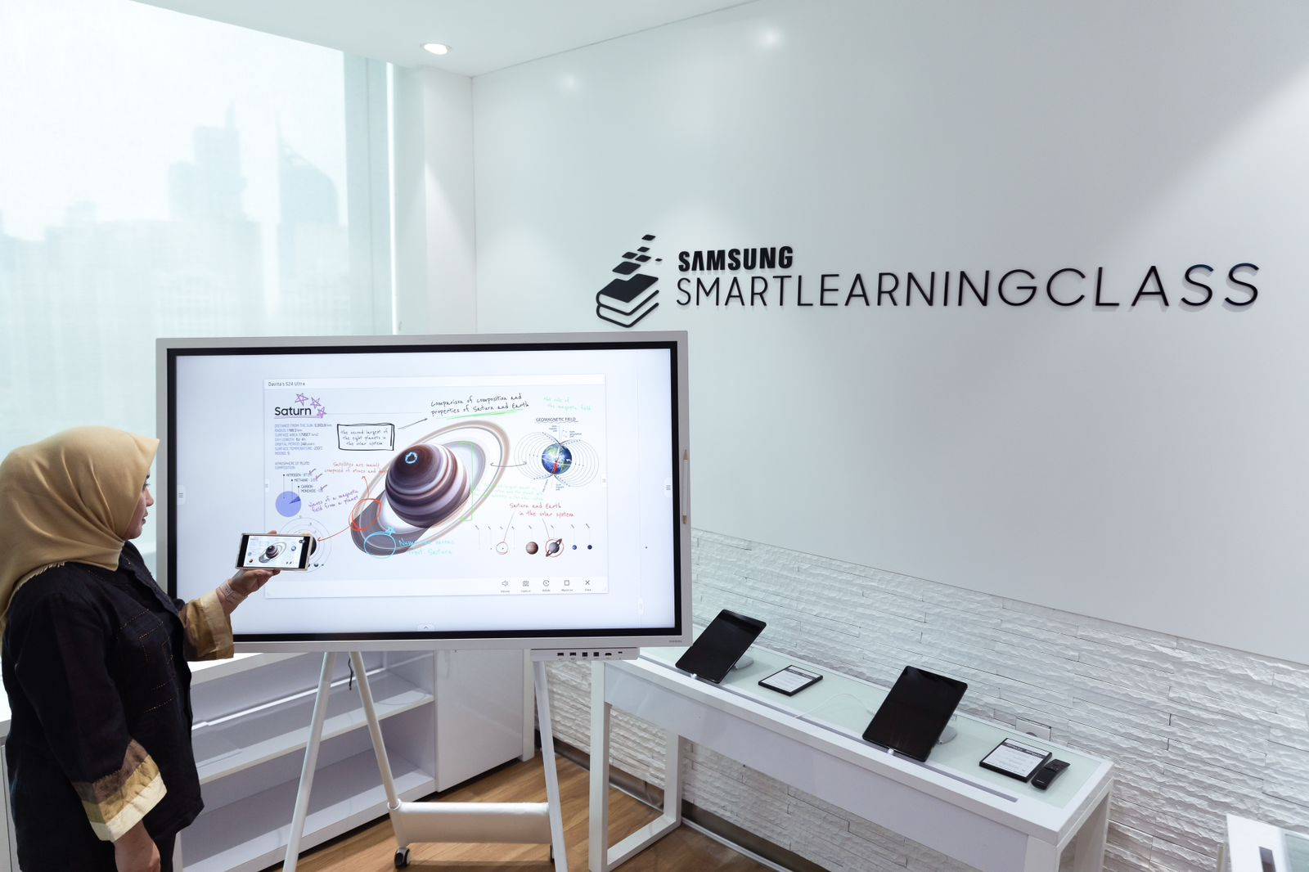
Pembelajaran jadi lebih interaktif dan efisien dengan inovasi Samsung Flip Pro
Samsung Flip Pro memastikan pengalaman menulis dan menggambar yang realistis dan mulus dengan latensi kecepatan hanya dalam 26ms. Perangkat ini juga memungkinkan konektivitas hingga 50 perangkat lewat SmartView+ serta multi-touch hingga 20 orang untuk meningkatkan interaktivitas dalam kelas. Perangkat ini juga dilengkapi pena khusus yang memberikan

pengalaman menulis dan menggambar secara real time dan hanya memerlukan sapuan jari atau telapak tangan untuk menghapus. Anda jadi bisa dengan mudahnya memindahkan isi pikiran langsung ke dalam perangkat. Produk dengan nilai TKDN dan BMP hingga 43,8% ini hadir dalam berbagai ukuran mulai dari 55 inci, 65 inci, 75 inci hingga 85 inci agar Anda bebas menentukan pilihan yang paling sesuai dengan kapasitas ruangan, mulai dari ruang kelas kecil sampai auditorium.
2. Samsung VideoWall VHR-R, VMB-R, VHB-E, VMB-E dan VMB-U
Control Room telah bertindak sebagai pusat informasi penting bagi berbagai organisasi di seluruh dunia. Elemen penting dari setiap ruang kontrol yang berfungsi dengan baik adalah teknologi tampilan integrasi informasi. Untuk memantau berbagai aliran informasi secara efisien, pengambil keputusan harus dilengkapi dengan informasi yang tajam dan jelas, disampaikan dengan tingkat detail terbaik untuk hasil yang optimal. Layar tampilan perlu beroperasi tanpa waktu henti, sehingga memberikan keandalan dan efisiensi operasional yang dapat membuat perbedaan besar dalam lingkungan yang sangat penting.
Samsung VideoWall yang memiliki nilai TKDN dan BMP hingga 33,87% ini menawarkan visibilitas yang optimal untuk pemantauan dan pemeliharaan yang efisien di control room. Dilengkapi teknologi penyempurnaan gambar canggih, produk ini memberikan pengalaman viewing yang nyaman dan akurat dalam berbagai lingkungan bisnis. Sudut pandang layar yang lebar membuat konten mudah terlihat meskipun audiens tidak berdiri langsung di depan layar. Audiens bisa mendapatkan informasi yang jelas dan akurat terlepas dari tata letak atau lokasi video wall. Salah satu produk yang telah bersertifikasi TKDN adalah tipe VHR-R yang menampilkan estetika desain yang tinggi dengan bingkai ultra-tipis hanya 0.44 mm. Hal ini memungkinkan tampilan yang bersih dan modern yang cocok untuk memantau informasi ke tingkat yang detail dan dapat juga menampilkan konten secara memukau untuk kebutuhan retail atau area publik.
3. Samsung Hospitality TV HBU Series
Saat ini, siswa, orang tua, dan guru dibanjiri dengan banyak informasi pendidikan yang setiap harinya kian bertambah. Agar semua orang mendapat informasi, sektor pendidikan perlu menerapkan TV digital di ruang kelas ataupun di area sekolah.
Karena itu, Samsung hadirkan Samsung Hospitality TV yang menyajikan resolusi 4K UHD Crystal Display untuk melihat informasi secara jelas dan cocok untuk digunakan di sektor pendidikan maupun untuk industry hospitality. TV pintar dengan nilai TKDN dan BMP hingga 42,09% ini menawarkan fleksibilitas dalam manajemen konten dan personalisasi yang memberikan kemudahan dalam mengoptimasi fungsi TV. Didesain dengan ramping dan tersedia dalam 5 ukuran mulai dari 43 inci, 50 inci, 55 inci, 65 inci dan 75 inci, pelaku bisnis maupun praktisi pendidikan tidak perlu khawatir untuk berkreasi dalam penyampaian konten informasi ataupun menikmati hiburan dari TV ini.

Dengan produk yang sudah diproduksi di Indonesia dan memiliki Tingkat Kandungan Dalam Negeri dan Bobot Manfaat Perusahaan hingga 43,8%, Samsung memperkuat komitmennya dalam menyediakan solusi teknologi terdepan untuk pasar Indonesia. Bahkan untuk memberikan kenyamanan konsumen, seluruh produk Professional Display Samsung juga dilengkapi dengan garansi 3 tahun dan didukung oleh 130 lokasi Service Center di seluruh Indonesia.
Untuk informasi lebih lanjut mengenai produk Professional Display Samsung, kunjungi https://www.samsung.com/id/business/.

***

Tentang Samsung Electronics Co., Ltd.
Samsung menginspirasi dunia dan membentuk masa depan dengan ide dan teknologi transformatif. Perusahaan ini mendefinisikan ulang dunia TV, smartphone, wearables, tablet, peralatan rumah tangga, sistem jaringan dan memori, sistem LSI, foundry dan solusi LED, serta menghadirkan pengalaman terhubung yang mulus melalui ekosistem SmartThings dan kolaborasi terbuka dengan para mitra. Untuk berita terkini, silakan kunjungi Samsung Newsroom di news.samsung.com.

